更改OpenStack虚机IP地址

**方法：**

1、先新建 port，设置好 IP 地址。

2、删除原有port。

3、将新建 port attach 到 instance。

4、重启instance。

**命令行操作：**

instance “modify-ip”当前ip为10.12.16.40，要更改为10.12.16.30

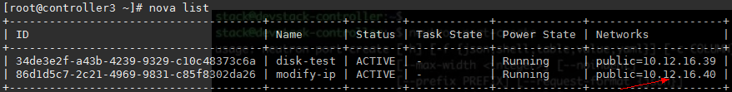

第一步：用 neutron port-create 命令创建 port，并设置 IP。

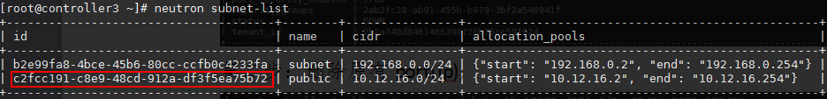

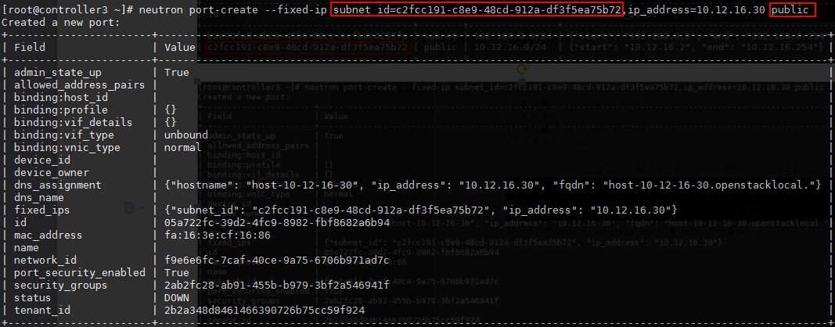

第二步：删除原有port(ip)

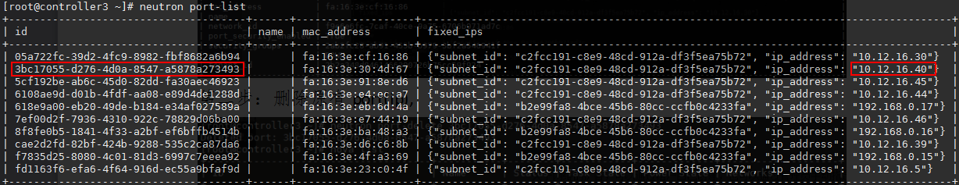

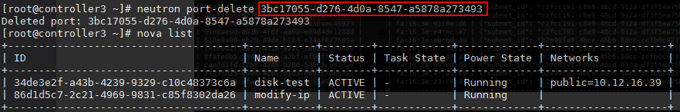

第三步：将新建 port attach 到 instance

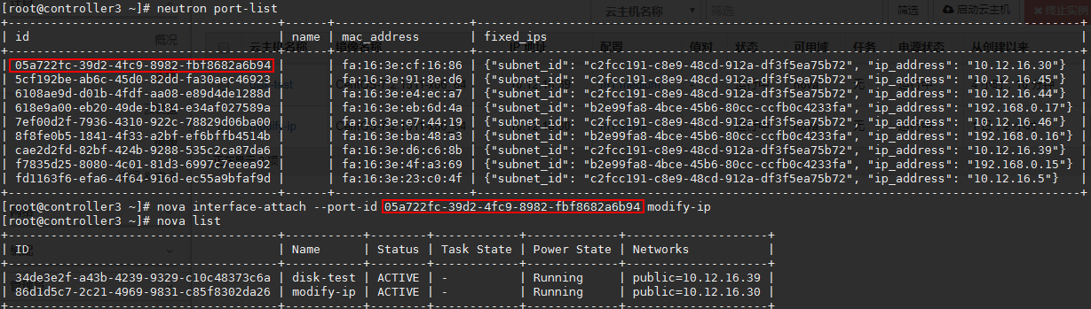

第四步：重启instance

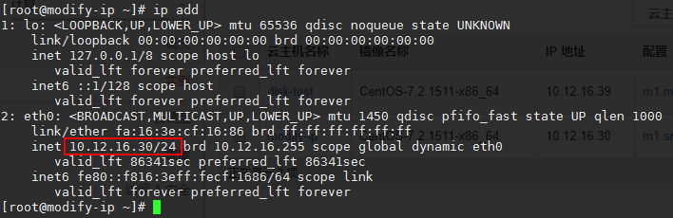

IP生效，instance虚机更改IP完成。